

**JAVA大作业**

**题目：**  屏保（气泡）

物联网工程 **学院** 计算机科学与技术专业 **专业**

学 号： 1030414414

学生姓名： 阎覃

班 级： 计科1404

成 绩：

**2016年 6月**

# 目录

目录 2

第一章 作业要求 4

第二章 程序简介 5

2.1主要文件 5

2.1.1 MainFrame.java 5

2.1.2 SettingDialog.java 5

2.1.3 PaintingPanel.java 6

2.1.4 DebugPanel.java 6

2.1.5 Ball.java 7

2.1.6 Bubbles.java 7

2.1.7 开源库beautyeye_lnf.jar 7

2.2 线程 7

2.2.1 气泡线程 7

2.2.2 FPS计算线程 8

2.2.3 添加小球线程 8

2.3 功能简介 8

2.3.1 多线程编程 8

2.3.2 小球自行绘制 8

2.3.3内置四种小球样式 9

2.3.4 屏幕截图 10

2.3.5 自定义背景 10

2.3.6 自动扫描文件夹内背景图片 10

2.3.7 碰撞真实 10

2.3.8 模拟重力 10

2.3.9 碰撞变色 10

2.3.10 持续变色 11

2.3.11 FPS计算 11

第三章 核心算法 12

3.1 碰撞后速度算法 12

3.1.1 坐标系定义 12

3.1.2 推算速度 12

3.1.3 代码实现 14

3.2 颜色生成算法 16

3.2.1随机生成小球颜色 16

3.2.2小球颜色渐变动画 16

3.3.3小球碰撞颜色改变 17

3.3 碰撞检测算法 17

3.3.1获取小球下一帧的位置 17

3.3.2检测小球是否碰撞 17

第四章 程序代码 19

第五章 心得体会 20

参考文献 20

# 第一章 作业要求

屏保（气泡），要求：气泡自行绘制，多线程编程。

# 第二章 程序简介

本作业使用JAVA编写，基于JDK1.8。默认全屏显示，按esc或者回车退出。双击打开设置。

## 2.1主要文件

### 2.1.1 MainFrame.java

显示屏保的主窗体，默认全屏显示，按esc或者回车退出。

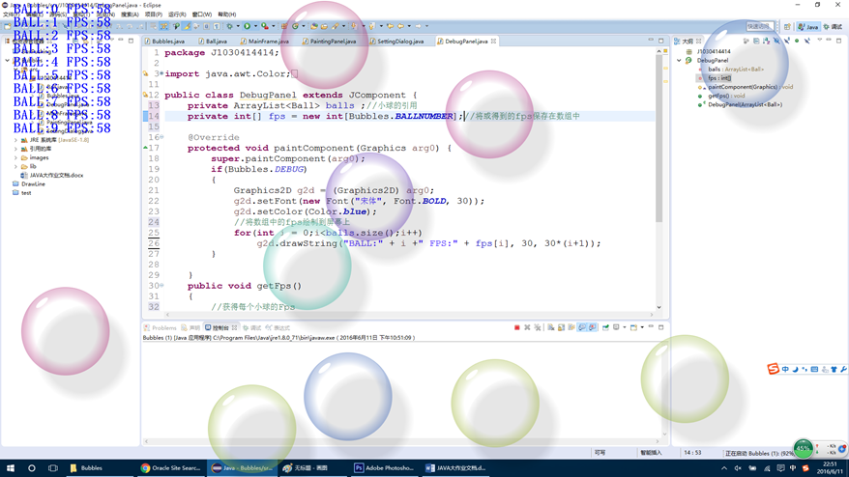

### 2.1.2 SettingDialog.java

设置对话框，双击主界面打开。提供多种设置。

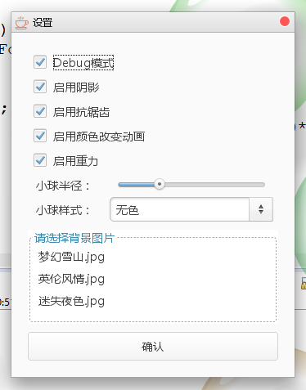

### 2.1.3 PaintingPanel.java

包含于MainFrame中，是程序的绘图面板。

### 2.1.4 DebugPanel.java

继承自JComponent。这个组件会显示所有小球的Fps值。

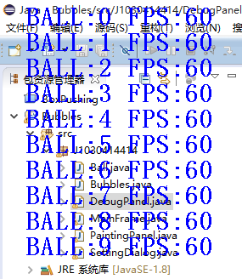

### 2.1.5 Ball.java

小球类，每个小球独占一个线程，每个小球包含各自的颜色，位置，速度等信息。

### 2.1.6 Bubbles.java

程序的入口，并且保存了一些静态常量。

### 2.1.7 开源库beautyeye_lnf.jar

[beautyeye](https://github.com/JackJiang2011/beautyeye)是一个界面库。

## 2.2 线程

### 2.2.1 气泡线程

代码位于**Ball.java**第70行

每个气泡独占一个线程，有N个气泡则有N个线程。

每个线程负责对应气泡与其他气泡的碰撞检测，对应气泡的下一帧位置的计算。

生存周期：直至程序退出

### 2.2.2 FPS计算线程

代码位于**PaintingPanel.java**第55行

若启动Debug模式，则定时计算FPS。

生存周期：直至程序退出

### 2.2.3 添加小球线程

代码位于**PaintingPanel.java**第74行

因为每添加一个球要延时，若在主线程会造成阻塞，所以单独开辟一个线程添加小球。

生存周期：添加所有小球后线程结束。

## 2.3 功能简介

### 2.3.1 多线程编程

后台持续多线程工作：每个气泡独占一个线程，Fps计算占一个线程。

### 2.3.2 小球自行绘制

每个小球采用了中心渐变绘图，制造出高光效果和阴影效果。

### 2.3.3内置四种小球样式

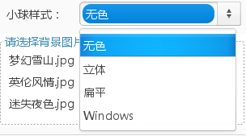

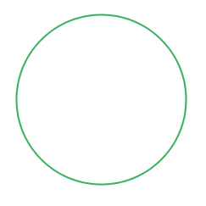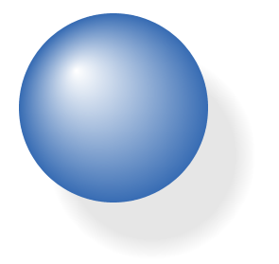

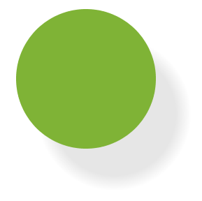

### 2.3.4 屏幕截图

小球的背景默认采用当前截图

### 2.3.5 自定义背景

除了默认的截图作为背景，屏保的背景可以设置为自定义的背景图片。

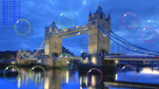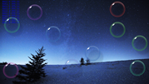

### 2.3.6 自动扫描文件夹内背景图片

只要将背景图片放在.\images目录下，程序会自动扫描出，用户可以设置。

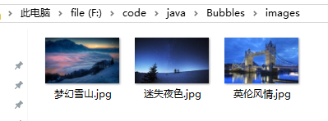

### 2.3.7 碰撞真实

小球碰撞遵守动量守恒和能量守恒定律。

### 2.3.8 模拟重力

小球会受重力的影响

### 2.3.9 碰撞变色

小球每次碰撞都会稍微变色。

### 2.3.10 持续变色

小球在任何时刻都在缓慢的改变颜色。

### 2.3.11 FPS计算

当打开调试模式后，屏幕左上角会显示当前的帧率，以便调整延时，平衡动画的流畅度和CPU负载。

# 第三章 核心算法

## 3.1 碰撞后速度算法

### 3.1.1 坐标系定义

小球的坐标系采用java的系统坐标系，记做S1，如图所示。

x

y

为了计算小球碰撞的速度，以小球连心线方向为x轴，垂直方向为y轴，建立参考坐标系。记做S2，如图所示。

x

y

### 3.1.2 推算速度

设小球1,2的质量均为 $M$，小球1以速度 $\vec{V_{1}}$ 碰撞小球2，小球2的初速度为 $\vec{V_{2}}$，碰撞后小球1的速度为 $\vec{V_{1}'}$，小球2的速度为 $\vec{V_{2}'}$,。

由于小球碰撞过程满足动量守恒和能量守恒，可以得出：

$$\left\{\begin{aligned}M\vec{V_{1}}+M\vec{V_{2}}=M\vec{V_{1}'}+M\vec{V_{2}'}, = 1 \backslash * GB3 ① \\ \frac{1}{2}M{\vec{V_{1}}}^{2}+\frac{1}{2}M{\vec{V_{2}}}^{2}=\frac{1}{2}M{\vec{V_{1}}'}^{2}+\frac{1}{2}M{\vec{V_{2}}'}^{2}, = 2 \backslash * GB3 ②\end{aligned}\right.$$

为了方便运算，将小球的速度在S2系中正交分解。

x

y

Vx

Vy

V

记做 $V_{1x}$， $V_{1y}$， $V_{2x}$， $V_{2y}$， $V_{1x}'$， $V_{1y}'$， $V_{2x}'$， $V_{2y}'$。

所以我们目前的目的就是求出 $V_{1x}'$， $V_{1y}'$， $V_{2x}'$， $V_{2y}'$。

由于碰撞时，受力方向仅在小球连心线方向。所以 $V_{1y}$， $V_{2y}'$，均不变。

即：

$$\left\{\begin{aligned}V_{1y}^{'}=V_{1y}, = 3 \backslash * GB3 ③ \\ V_{2y}^{'}=V_{2y}, = 4 \backslash * GB3 ④\end{aligned}\right.$$

将③，④代入①，②，可以解出：

$$\left\{\begin{aligned}V_{1x}^{'}=V_{2x} \\ V_{2x}^{'}=V_{1x}\end{aligned}\right.$$

即，在x方向上，V1的速度和V2的速度发生了交换。

### 3.1.3 代码实现

在代码中，小球的位置是在S1坐标系中保存的，保存了x，y坐标。this为小球1，ball为小球2。首先求出小球1与小球2的距离差。

double dx = ball.x - x;

double dy = ball.y - y;

利用距离差求出夹角，便于进行坐标变换。

double angle = Math.atan(dy / dx);

坐标变换时分为两种情况：

this

dy

dx

ball

this

dy

dx

ball

在第一种情况中：dx>0,dy>0,angle>0。在第二种情况中：dx>0,dy<0;angle<0

令坐标系S1中的速度表示为vx，vy；坐标系S2中的速度表示为s2_vx,s2_vy。

vx

s2_vy

s2_vx

vy

在进行坐标变换时，两种情况投影公式存在符号上的差异。

第一种情况：

|  |  |  |
| --- | --- | --- |
| S1 | S2 | 符号 |
| vx | s2_vx | 同号 |
| vx | s2_vy | 异号 |
| vy | s2_vx | 同号 |
| vy | s2_vy | 同号 |

第二种情况：

|  |  |  |
| --- | --- | --- |
| S1 | S2 | 符号 |
| vx | s2_vx | 同号 |
| vx | s2_vy | 同号 |
| vy | s2_vx | 异号 |
| vy | s2_vy | 同号 |

无论是S1投影至S2，还是S2投影至S1，符号变化的规律均为上表中所示。

使用如下公式即可同时满足上述两种情况：

将S1中的量投影至S2：

|  |  |  |
| --- | --- | --- |
| S1 | S2 | 公式 |
| vx | s2_vx | s2_vx = vx * Math.cos(angle) |
| vx | s2_vy | s2_vy = -vx * Math.sin(angle) |
| vy | s2_vx | s2_vx = vy * Math.sin(angle) |
| vy | s2_vy | s2_vy = vy * Math.cos(angle) |

将S2中的量投影至S1：

|  |  |  |
| --- | --- | --- |
| S2 | S1 | 公式 |
| s2_vx | vx | vx = s2_vx * Math.cos(angle) |
| s2_vx | vy | vy = s2_vx * Math.sin(angle) |
| s2_vy | vx | vx = -s2_vy * Math.sin(angle) |
| s2_vy | vy | vy = s2_vy * Math.cos(angle); |

根据上表的公式进行坐标变换。将速度投影后，即可按照3.1.2中的推论求出碰撞后的速度。

碰撞后，ball在S2系中x轴速度记做s2_vx2，y轴速度记做s2_vy2，this在S2系中x轴速度记做s2_vx1，y轴速度记做s2_vy1。

ball的x轴速度即为this的x轴速度。将this两个分量vx，vy投影到S2系中即可。

ball的y轴速度不变，将ball两个分量vx，vy投影至S2系中即可。

This的速度和ball的速度公式类似，交换变量即可。

double s2_vx2 = vx * Math.cos(angle) + vy * Math.sin(angle);

double s2_vy2 = -ball.vx * Math.sin(angle) + ball.vy * Math.cos(angle);

double s2_vx1 = ball.vx * Math.cos(angle) + ball.vy * Math.sin(angle);

double s2_vy1 = -vx * Math.sin(angle) + vy * Math.cos(angle);

最后将S2系中的变量投影至S1。

ball.setVx(s2_vx2 * Math.cos(angle) - s2_vy2 * Math.sin(angle));

ball.setVy(s2_vx2 * Math.sin(angle) + s2_vy2 * Math.cos(angle));

vx = s2_vx1 * Math.cos(angle) - s2_vy1 * Math.sin(angle);

vy = s2_vx1 * Math.sin(angle) + s2_vy1 * Math.cos(angle);

## 3.2 颜色生成算法

颜色通常使用两种表示方法，RGB和HSB。RGB表示颜色时，需要提供红，绿，蓝三种颜色。这样表示颜色时，两种相近的颜色数值上相差特别大，并且不易于表示。为了满足本程序的需求，本程序使用HSB来表示颜色。

使用HSB表示颜色时需要提供色相，饱和度，亮度。程序中可以这样生成：

new Color(Color.HSBtoRGB(h, s, b));

h的取值范围不限。s，b的取值范围为0~1。

### 3.2.1随机生成小球颜色

将饱和度，亮度固定一个值，只随机产生色相即可生成一种随机颜色。使用这种随机产生颜色的方式可以保持所有小球饱和度，亮度的统一。

hue = 0.01F * r.nextInt(100);

this.color = new Color(Color.HSBtoRGB(hue, 0.7F, 0.7F));

### 3.2.2小球颜色渐变动画

由于小球的色相可以是任何浮点数，并且相近的颜色具有相近的色相。所以将色相微调即可产生一个渐变色。

hue += 0.005;// 色调微调

this.color = new Color(Color.HSBtoRGB(hue, 0.7F, 0.7F));

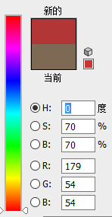

色相的变化可以参考上图中左测Slider的颜色。

### 3.2.3小球碰撞颜色改变

碰撞时将色相调整一些即可。

this.hue = this.hue + 0.05F;

ball.hue = ball.hue + 0.05F;

this.color = new Color(Color.HSBtoRGB(hue, 0.7F, 0.7F));

ball.color = new Color(Color.HSBtoRGB(ball.hue, 0.7F, 0.7F));

## 3.3 碰撞检测算法

### 3.3.1获取小球下一帧的位置

由于在程序中，小球的位置是一帧一帧变化的。所以碰撞与否的检测，首先要获取小球当前帧和下一帧的位置。

当前帧的位置记做x，y。

根据物理常识可以得知，下一帧的位置可以通过下面的代码求出：

public double getNextX(double t) {

return x + t * vx;

}

public double getNextY(double t) {

return y + t * vy;

}

其中t是当前帧和下一帧的间隔时间。

由于下一帧还没发生，所以我们无法知道下一帧的时间，也就无法求出准确的间隔时间。但是我们可以知道上一帧和当前帧的间隔时间，所以用这个时间来估算下一帧的间隔时间。

double t = RATE * (System.nanoTime() - time) / 10000000;

System.nanoTime()为当前时间，精确至10-9秒，RATE为常数，通过调整RATE的值可以控制下一帧的位置，也就可以控制小球整体的运行速度。

当碰撞检测等一系列工作做完后，当前帧就结束了。在当前帧结束前，更新时间，以便下一帧使用。

time = System.nanoTime();

### 3.3.2检测小球是否碰撞

有了下一帧的位置，就可以提前知道小球是否将要发生碰撞。如果当前帧两球未相交，下一帧两球相交，即为将要发生碰撞。若只判断下一帧，不管当前帧是否相交，就会在某些情况令小球陷入无尽的碰撞中，例如刚开始生成小球时小球是相交的，但是这种情况不是碰撞的相交。还例如有些时候估算会出现一些小误差，导致小球已经相交，这时若判定为碰撞，碰撞后小球还是相交的，这样就会进入无尽的碰撞过程中。

检测小球是否相交，可以通过判断球心距离与小球的半径关系。若下一帧小球间距小于R*2且当前帧小球距离大于R*2，则将要发生碰撞

if (nextDis < R * 2 && thisDis > R * 2)

# 第四章 程序代码

由于代码过多请

* 1. 查看.\ F:\code\java\Bubbles\src文件夹
  2. 查看<https://github.com/Ethan0w0/Bubbles>

# 第五章 心得体会

* + - 1. 学会利用网络资源，搜索需要的资料。
      2. 画图的时候调参数需要一点一点试。

参考文献

1. RadialGradientPaint (Java Platform SE 8 )

<https://docs.oracle.com/javase/8/docs/api/java/awt/RadialGradientPaint.html>

1. System (Java Platform SE 8 )

<https://docs.oracle.com/javase/8/docs/api/java/lang/System.html#currentTimeMillis-->

1. Color (Java Platform SE 8 )

<https://docs.oracle.com/javase/8/docs/api/java/awt/Color.html>